奋斗中学2016-2017学年第一学期期中考试题 高二生物
说明：1.本试卷分选择题非选择题两部分，总分100分。考试时间为90分钟。
2.选择题、非选择题的答案须涂、写在答题卡上，在试题卷上答题无效。第I卷 （选择题 共60分）
一、选择题(共30小题，每小题2分，共60分)
1.水稻和小麦的基因突变不包括( )
A. DNA分子双链中，碱基对G—C变成T—A
B. DNA分子双链中，因某种原因增加了一对碱基G—C
C. DNA分子双链中，因某种原因缺失了一对碱基G—C
D. DNA分子双链中，因某种原因缺失了一个基因
2．下列有关基因突变的叙述，正确的是( )
A. 若体细胞发生突变，一定不能传递给后代
B. 基因突变可发生在个体发育的不同时期
C. 若没有外界诱发因素的作用，生物不会发生基因突变
D. 基因突变是指mRNA 上的碱基对的替换、增添和缺失
3．细胞内基因的表达遵循“DNA→RNA→蛋白质”的表达原则，下面是几种与此有关的说法，你认为不正确的是（ ）
A．同一个体不同组织的细胞中，核DNA相同，RNA和蛋白质不同
B．“DNA→RNA”一般是在细胞核中完成，“RNA→蛋白质”是在细胞质中完成的
C．在细胞的一生中，核DNA不变，RNA和蛋白质分子是变化的
D．同一个体不同组织的细胞中，DNA的含量相同，种类不同
4．下列关于基因与染色体的关系的说法，不正确的是
A．染色体是基因的主要载体
B．基因在染色体上呈线性排列
C．基因的基本组成单位和染色体的基本组成成分是一致的
D．在生物体的细胞中，染色体的数量和基因的数量是不同的
5．杂交水稻之父袁隆平在稻田中找到一株“野败”（雄性不育），培育出高产的杂交水稻。这株“野败”的产生是由于 （ ）
A．基因重组 B．基因突变 C．环境改变 D．杂交
6.下列有关变异的说法正确的是( )
A. 发生在生物体体细胞内的基因突变一般不能传给后代，所以它是不可遗传的变异
B. 染色体变异、基因突变均可以用光学显微镜直接观察
C. 同源染色体上非姐妹染色单体之间的交叉互换属于基因重组
D. 秋水仙素诱导多倍体形成的原因是促进染色单体分离使染色体加倍
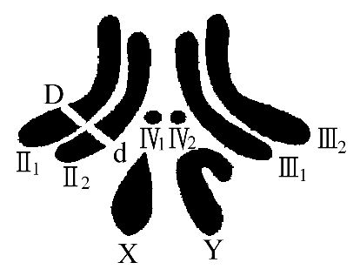
7.实验小组在对果蝇体细胞中的染色体和基因进行研究时，
绘制出右图所示图像，有关说法正确的是( )
A. 此果蝇体内除精子外，其余细胞内均含有两个染色体组
B. 位于X染色体上的基因均能在Y染色体上找到相应的等
位基因
C. 若此果蝇一个精原细胞减数分裂产生了一个DX的精子，则另外三个精子的基因型为DY，dX，dY
D. Ⅱ₁、Ⅲ₁、Ⅳ₂、X或Ⅱ₂、Ⅲ₂、Ⅳ₁、Y均可表示果蝇的一个染色体组
8. 研究发现,人类免疫缺陷病毒(HIV)携带的 RNA 在宿主细胞内不能直接作为合成蛋白质的模板。 依据中心法则(下图),下列相关叙述错误的是( )
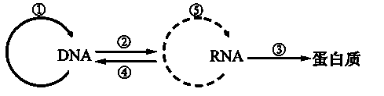
A. 合成子代病毒蛋白质外壳的完整过程至少要经过④②③环节
B. 侵染细胞时,病毒中的核酸不会进入宿主细胞
C. 通过④形成的 DNA 可以整合到宿主细胞的染色体 DNA 上
D. 科学家可以研发特异性抑制逆转录酶的药物来治疗艾滋病
9．下列关于变异和进化的说法，正确的是 ( )
A. 用秋水仙素处理单倍体植株后得到的一定是纯合子
B. 在三倍体无子西瓜的培育过程中，用四倍体西瓜作母本，用二倍体西瓜作父本，得到的种子胚细胞中含有三个染色体组
C. 两个种群间的隔离一旦形成，这两个不同种群的个体之间就不能进行交配，或者即使能交配，也不能产生可育后代
D. 突变能为生物进化提供原材料，但不包括染色体数目的变异，因为该过程并没有新的基因产生
10．下面有关图甲和图乙的叙述正确的是（ ）
$来&源：ziyuanku.com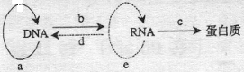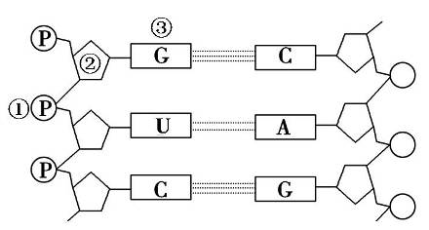
图甲 图乙
资*源%库A. 若图乙表示正在进行的某个生理过程，则可能是图甲中d过程
B. 烟草花叶病毒的遗传信息传递与表达途径有d过程
C. RNA聚合酶作用于b过程，在核糖体上完成
D．图乙中①②③表示一个鸟嘌呤核糖核苷酸
11．下列六种遗传病中属于性染色体病的是（ ）
①苯丙酮尿症 ②21三体综合征 ③性腺发育不良
④青少年型糖尿病 ⑤抗维生素D佝偻病 ⑥猫叫综合症
A．③ B．③⑤ C．①③④⑤ D．②③⑥
12．如图表示人体某正常基因片段及其控制合成的多肽顺序。A～D表示4种基因突变的位点。A处丢失T/A，B处T/A变成C/G，C处T/A变为G/C，D处G/C变为A/T。假设4种突变不同时发生。下列叙述不正确的是( )
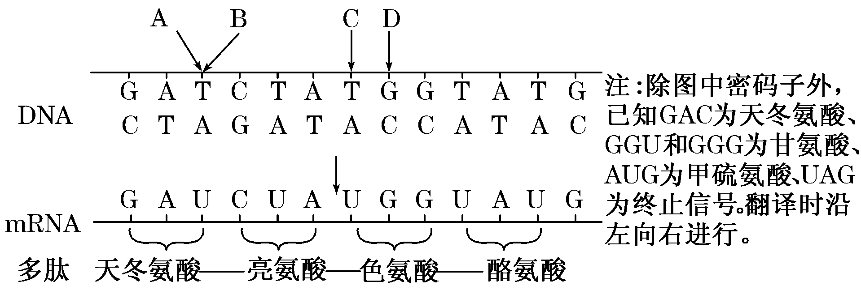
A．A处突变会引起多肽链中氨基酸种类变化
B．B处突变对结果无影响
C．C处突变会引起多肽链中氨基酸数量变化
D．D处突变会导致肽链的延长停止
13．下列叙述的变异现象，属于可遗传的变异是（ ）
A．割除公鸡和母鸡的生殖腺并相互移植后表现出的各种变化
B．在棕色猕猴的自然种群中出现了白色的猕猴
C．用生长素处理未经受粉的番茄雌蕊，得到的果实无籽
D．过量紫外线辐射导致皮肤癌
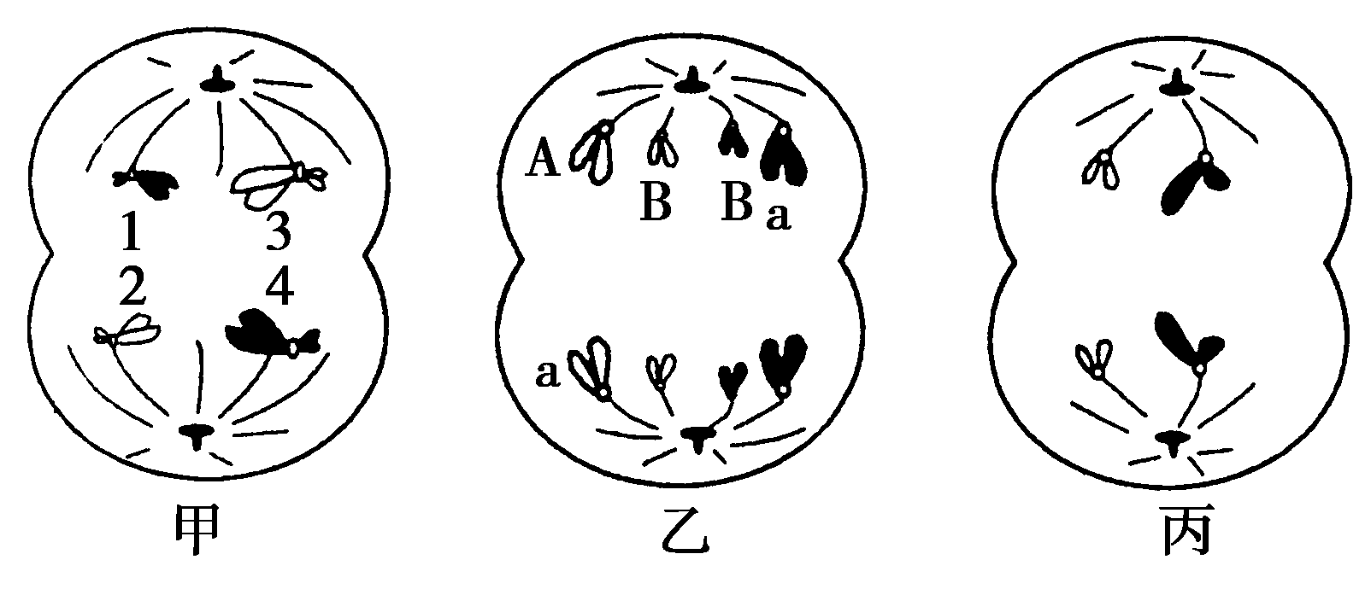
14．如下图是某个二倍体动物的几个细胞分裂示意图(数字代表染色体，字母代表染色体上带有的基因)。据图判断不正确的是（ ）
A．该动物的性别是雄性的
B．乙细胞表明该动物发生了基因突变或基因重组
C．1与2或1与4的片段交换，前者属基因重组，后者属染色体结构变异
D．丙细胞不能发生基因重组
15. 下图为某家族中一种遗传病的系谱图，对该病的叙述不正确的是( )
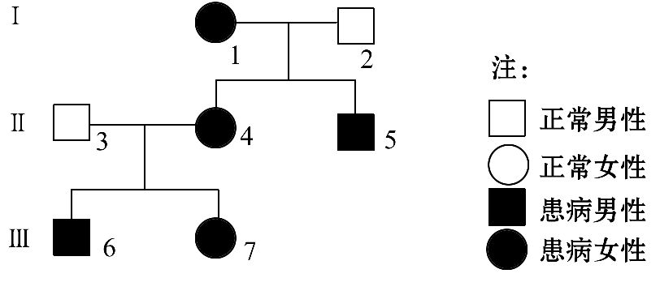
A.如果该病是常染色体显性遗传病，则Ⅱ₄一定是杂合子
B.该病可能是常染色体隐性遗传病
C.该病可能是X染色体上的显性遗传病
D.该病是血友病，再生一个外孙还患血友病
16. 图显示了染色体及其部分基因，对①和②过程最恰当的表述分别是
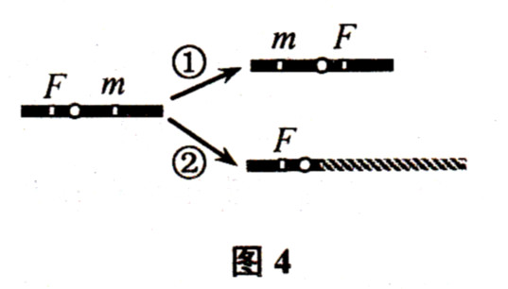
A．交换、缺失 B．倒位、缺失 C．倒位、易位 D．交换、易位

17．以下情况，属于染色体变异的是（ ）
①21三体综合症患者细胞中的第21号染色体有3条；②染色体之间发生了相应部位的交换；③染色体数目增加或减少；④花药离体培养后长成的植株；⑤非同源染色体之间自由结合；⑥染色体上DNA碱基对的增添或缺失
A．②④⑤ B．①③④⑥ C．②③④⑥ D．①②③④
18．为获得纯合高蔓抗病番茄植株，采用了下图所示的方法：
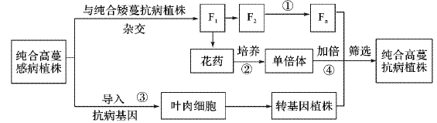
图中两对相对性状独立遗传。据图分析，正确的是（ ）
A．过程①的自交代数越多，杂合高蔓抗病植株的比例越高
B．过程②是杂交育种过程中最关键的一个步骤
C．过程③主要利用了植物组织培养技术
D．过程④通常需要用秋水仙素处理幼苗

19．培育矮秆抗锈病小麦新品种的方法如下：纯种的高秆(D)抗锈病(T)×纯种的矮秆(d)易染锈病(t)――→F₁――→雄配子――→幼苗――→选出符合要求的品种。下列有关该育种方法的叙述中，正确的是( )
A．过程(3)为单倍体育种 B．过程(4)必须使用生长素处理
C．过程(3)必须经过受精作用 D．过程(2)为减数分裂
$来&源：ziyuanku.com20.下面是大肠杆菌细胞内进行的某生理过程示意图，有关说法正确的是（ ）
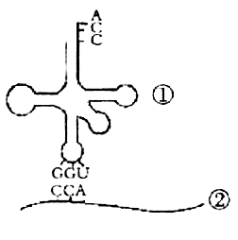
A．组成①和②的单体相同，①的形成与核仁有关
B．①和②是转录产物，①中有氢键、②中无氢键
C．图示过程是在附着在内质网上的核糖体进行的
D．图示过程所消耗的ATP主要是由线粒体提供的
21.下图表示某些细菌合成精氨酸的途径，从图中可以得
出( )
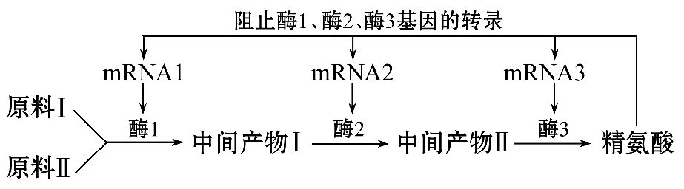
A. 这三种酶基因有可能位于一对同源染色体上
B. 这些细菌的精氨酸的合成是由3对等位基因共同控制的
C. 若产生中间产物Ⅰ依赖型突变细菌，则可能是酶1基因发生突变
D. 若酶1基因不表达，则酶2基因和酶3基因也不表达
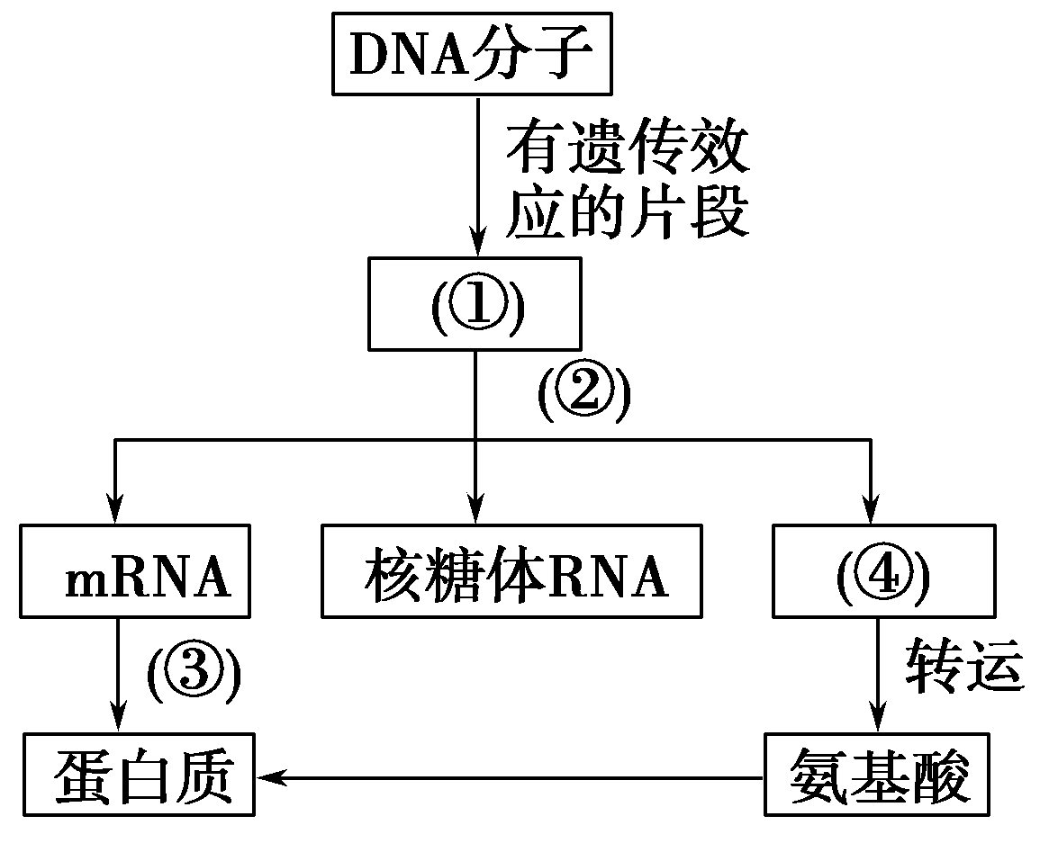
22．如图简要概括了真核细胞中基因指导蛋白质合成过程中相关物质间的关系。下列说法正确的是
A．图中①表示基因，其载体都为染色体
B．图中②表示转录，该过程主要发生在核糖体
C．图中③表示翻译，该过程中能产生水，并消
耗能量
D．图中④物质的密码子决定其携带氨基酸的种类和数量
23．下列有关单倍体的叙述中，正确的是（ ）
A．未受精的卵细胞发育成的植株都是单倍体
B．普通六倍体小麦花药离体培养所获得的植株不是单倍体
C．含有两个染色体组的生物体不可能是单倍体
D．含有奇数染色体组的生物体一定是单倍体
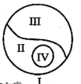
24．下图表示生物学概念间的关系，其中I代表整个大圆，Ⅱ包含Ⅳ。下列各项不符合关系的是（ ）
A．I体液、II细胞外液、Ⅲ细胞内液、Ⅳ淋巴
B．I可遗传变异、Ⅱ突变、Ⅲ基因重组、Ⅳ染色体变异
$来&源：ziyuanku.comC．I RNA、IItRNA、IIImRNA、Ⅳ密码子
D．I单基因遗传病、II常染色体遗传病、Ⅲ伴性遗传病、
ziyuanku.com25.下图为现代生物进化理论的概念图，以下说法正确的是（ ）
A.①是生物的突变和重组 B.②是自然选择
C.③是自然选择学说 D.④是物种多样性
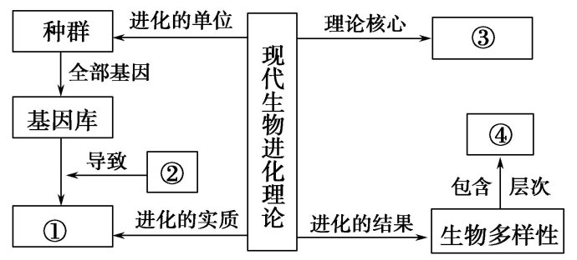
26．一种果蝇的突变体在21℃的气温下，生存能力很差，但是，当气温上升到
25．5℃时，突变体的生存能力大大提高。这说明：（ ）
A．突变是不定向的；
B．突变是随机发生的；
WWW.ziyuanku.comC．突变的有害或有利取决于环境条件；
D．环境条件的变化对突变体都是有害的。
27．下列有关内环境和稳态的说法，不正确的是 ( )
A.血浆中蛋白质含量明显高于淋巴和组织液
B. 人体内环境pH、渗透压等保持相对稳定是细胞正常代谢所必需的
C. 个体稳态的实现是神经系统、内分泌系统和免疫系统等共同调节的结果
D. 葡萄糖、胰岛素、和胰蛋白酶都属于人体内环境的成分
28．人体内环境稳态不包括的内容是（ ）
A．细胞质中PH的相对稳定 B．淋巴中钠离子含量的相对平衡
C．组织液中水分含量的相对稳定 D．血浆中渗透压的相对稳定
29．下图是人体局部内环境的示意图。以下叙述错误的是( )
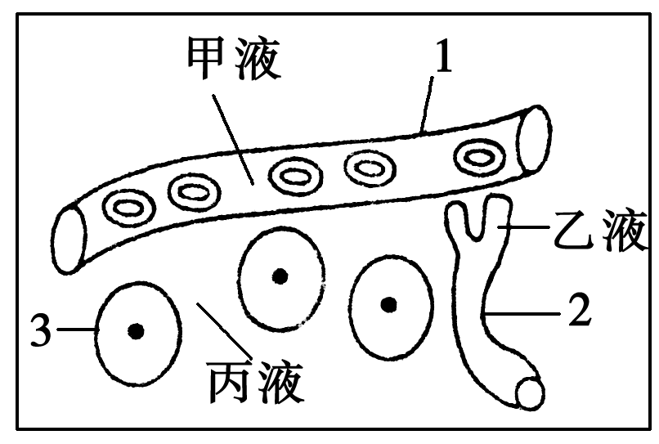
A．甲、乙、丙液构成了人体的内环境
B．3中的有氧呼吸产物可参与体液调节
C．人发生过敏反应，1结构的通透性会升高
D．某人长期摄入蛋白质过少，会引起丙液减少
30．下列关于人体内环境及其稳态的叙述中，正确的一项是（ ）
A. 人体剧烈运动中产生的乳酸进入血液后，血浆的pH仍然能够保持稳定
B. 腹泻会导致体液中的水和蛋白质的大量丢失，由此带来内环境稳态的失调
C. 内环境的温度会随着外界气温的变化而发生变化
D. 线粒体中产生的CO₂排出人体外时，经过的内环境依次是细胞内液*组织液*血浆

第II卷 （非选择题，共40分）
31.（每空1分，共8分）下列甲、乙、丙图表示发生在真核生物体内的生理过程示
意图。
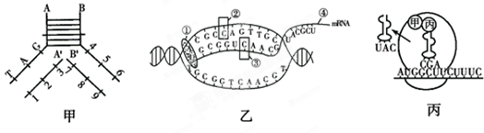
（1）甲图表示的生理过程是 ，该过程主要发生在细胞的 （部位），参与该过程所需的酶有 ；图中A' 链与 链相同。
（2）某研究人员经测定得知，甲图中A链上某片段中A:T:C:G =2:1:2:3，有同学认为该研究人员测定有误，老师却不赞同该同学的意见，其原因是 。
（3）图乙表示的生理过程是 ，①表示的有机物是 。
（4）图丙中“甲”表示甲硫氨酸，由此可以推知甲硫氨酸的密码子是 。
（1）DNA复制 细胞核 解旋酶、DNA聚合酶 B
（2）一条链中的碱基不是配对的
（3）转录 RNA聚合酶 （4）AUG
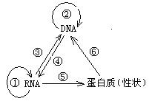
32.（每空1分，共9分）下图表示的是遗传信息在生物体内各种物质之间的传递过程。分析并回答有关问题：

（1）在人体活细胞中都能进行的过程是____________。在人体肝脏中，有些细胞正进行②过程，说明该细胞正在进行______________，进行②过程的主要场所是_________________。
（2）⑤过程表示___________________，进行的主要场所是_______________。
（3）③过程发生在_____________________生物中，需要___________酶的参与。
（4）基因对性状的控制，可以通过控制___________的合成来控制代谢过程，也可以通过控制__________________来直接影响性状。
（1）245 分裂 细胞核 （2）转录 细胞核 （3） RNA病毒 逆转录酶
（4）酶的合成 蛋白质结构
33．（每空1分，共10分）以下各。图分别表示几种不同的育种方法。
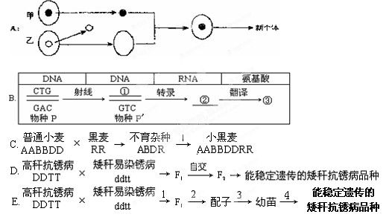
新个体

（1）A图所示过程是一种克隆动物的新技术，新个体丙的性别决定于 亲本。
（2）在B图中，由物种P突变为物种P′，在指导蛋白质合成时，③处的氨基酸由物种P的 改变成了 。（缬氨酸GUC；谷氨酰胺CAG；天门冬氨酸GAC）
（3）C图所示的育种方法叫 ，小黑麦是八倍体，该方法最常用的做法是在1处 。
（4）D图所表示的育种方法叫 ,原理是 。若要在F₂ 中选出最符合生产要求的新品种，最简便的方是 。
（5）E图中过程3常用的方法是 ，与D方法相比，E方法的突出优点是 。
（1）甲 （2）天门冬氨酸 缬氨酸 （3）多倍体育种 一定浓度秋水仙素处理
（4）杂交育种 基因重组 让矮杆抗病个体自交
资*源%库（5）花药离体培养 明显缩短育种年限
34. (每空1分，共7分)克氏综合征是人类的一种遗传病，现有一对表现型正常的夫妇生了一个患克氏综合征的男孩，该男孩的染色体组成为44+XXY。请回答：
（1）克氏综合征属于_______________遗传病。
（2）若这个患克氏综合征的男孩同时患有有色盲，写出该家庭部分成员的基因型（色盲等位基因以B和b表示）：母亲_______________ 儿子_______________
（3）导致上述色盲男孩患克氏综合征的原因是：他的______________（填“父亲”或“母亲”）的生殖细胞在进行_______________ 分裂形成配子时发生了染色体不分离。
（4）假设上述夫妇的染色体不分离只是发生在体细胞中，他们的孩子中是否会出现克氏综合征患者？_______________ 。
（5）基因组信息对于人类疾病的诊治有重要意义。人类基因组计划至少应测_______________条染色体的碱基序列。

（1）染色体异常 （2）X^{B}X^{b} X^{b}X^{b}Y (3)母亲 减数第二次分裂
（4）不会 （5）24

35．（6分）下图表示人体内某些生命活动的过程。请据图回答:
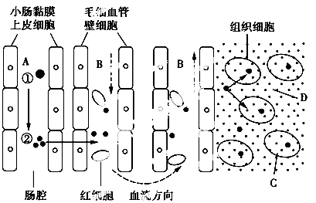
（1）图中A、B、C、D各代表体液中的哪一类:血浆 、组织液 、细胞内液 。
（2）相对于内环境来说,相当于外界环境的是A、B、C、D中的 。
（3）正常人体内的B的pH能保持相对稳定,是由于在其中存在着许多缓冲物质,其中最主要的缓冲物质是 。
（4）假如①为淀粉,则所形成的②由肠腔进入B中的方式是 。
（1）B D C (2)A (3)碳酸氢钠 碳酸 （4）主动运输

